Ders 18

Örnek makro fonksiyon farkı

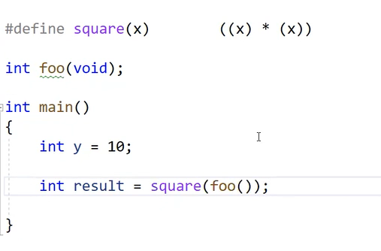

Makro ile çağırırken 2 kez çağırılış olacak burda fark olabilir.

Bir değeri değiştiriyor olabilir.

Örnek, önce hangisi çalışır

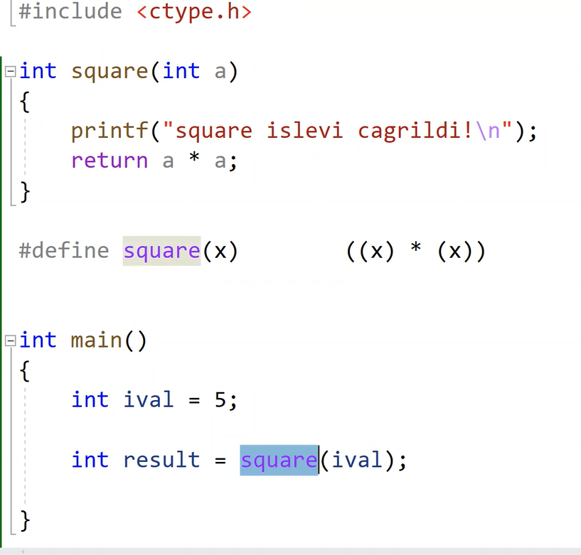

Önce makro çalışır ön işlemci program derleyiciden önce square yerine makroyu yazdı.

2.

Fonksiyon kullanmak için ne yapmak gerekirdi.

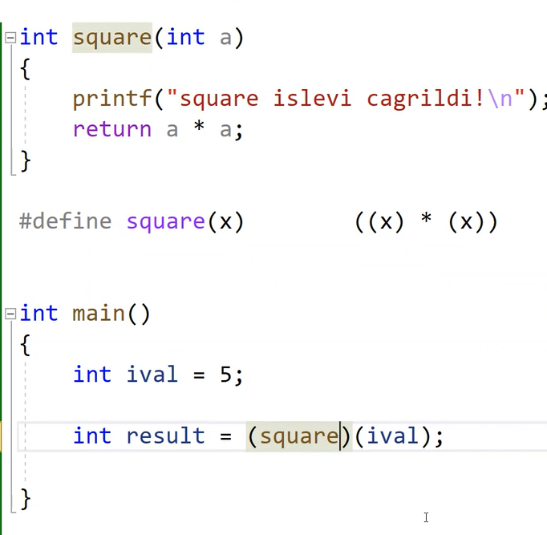

Squareyi paranteze almak fonksiyonu çağırır. Makronun çalışması için isimden sonra açılan parantez gelmesi gerekir.

3. neden sentak hatası var

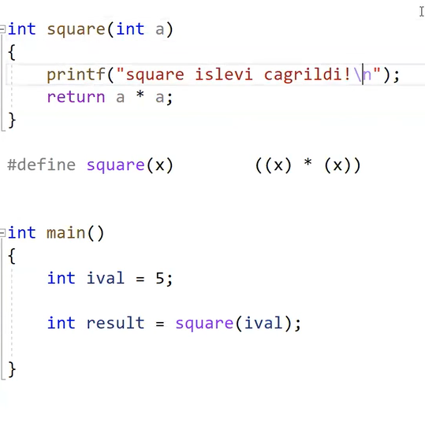

Ön işlemci programı fonksiyonunda adını değiştir.

Birlikte tanımlanacak ise define fonksiyonun altına yazılmalı ön işlemci yazıldığı yerin altına işlem yapar.

Yada fonksiyonu parantez içinde yazarsak makro fonksiyonun adını değiştirmez (önemli tanımlamayı böyle yap.) (func)(void)

Örnek iç içe makro

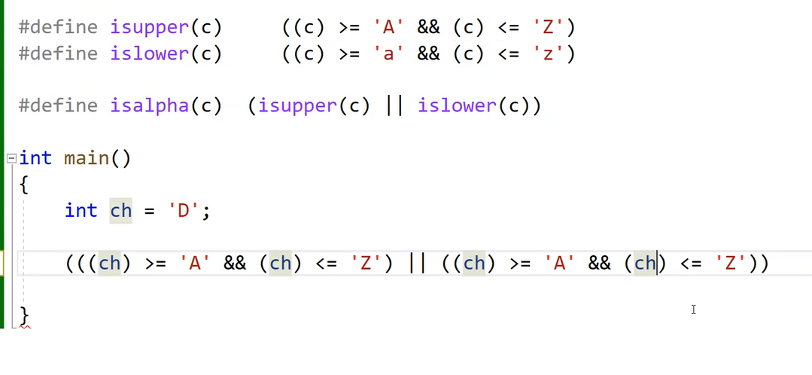

Son terim yerine isalpha(ch) yazarsak ön işlemci önce onu sonra islower ve isupperı açacak

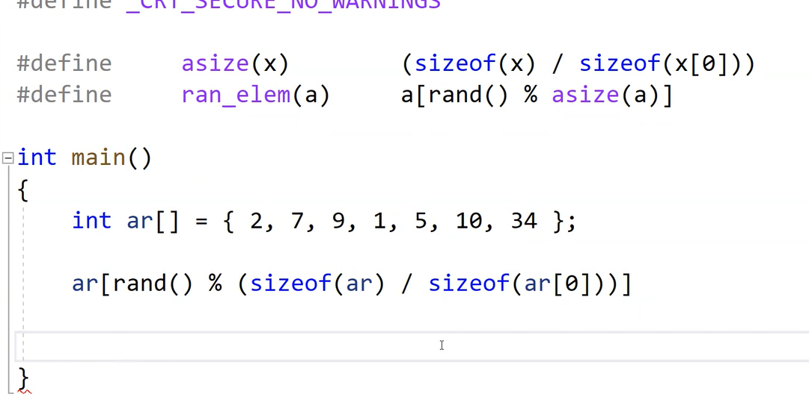

Son terimde ran_elem(ar) yazıyor.

Örnek makro çalışınca ne olur.

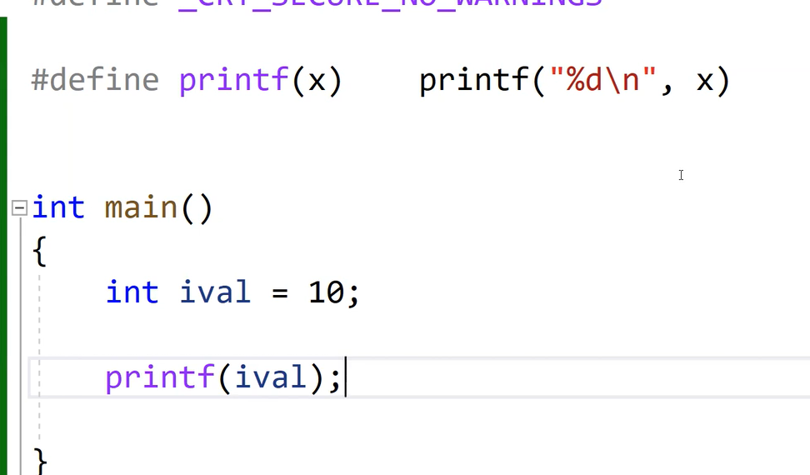

Printf açılınca bir daha print yazılıp açılması lazım ancak makro içinde aynı isim varsa makro sadece bir kez açılır.

Örnek int türü makro

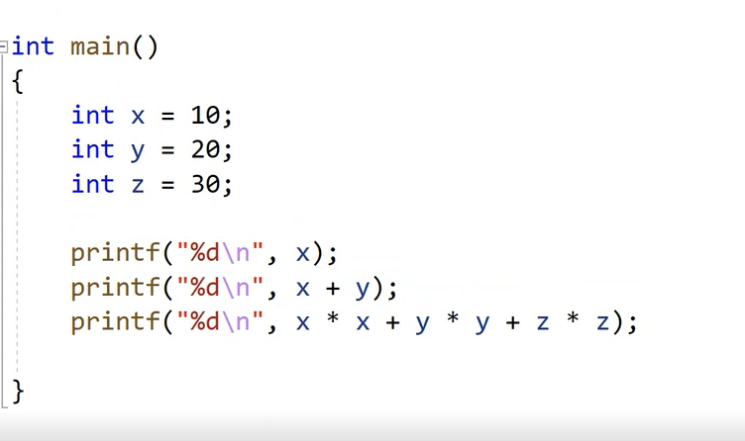

İfadesini makro ile yaoalım.

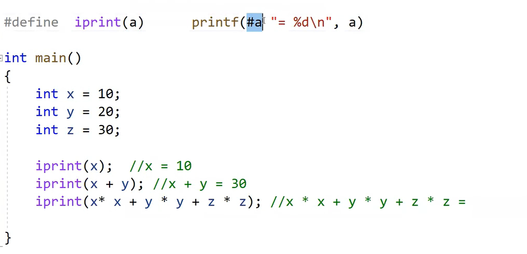

#a ifadesi print içinde string makroyu yazar.

Örnek ## kullanımı

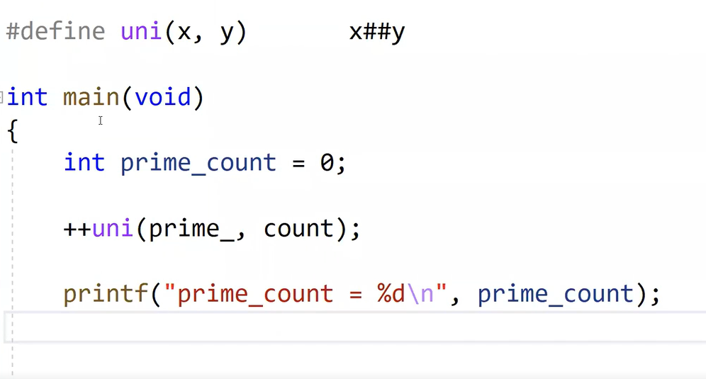

X ve ifadesini birleştirdi.

Örnek iyi

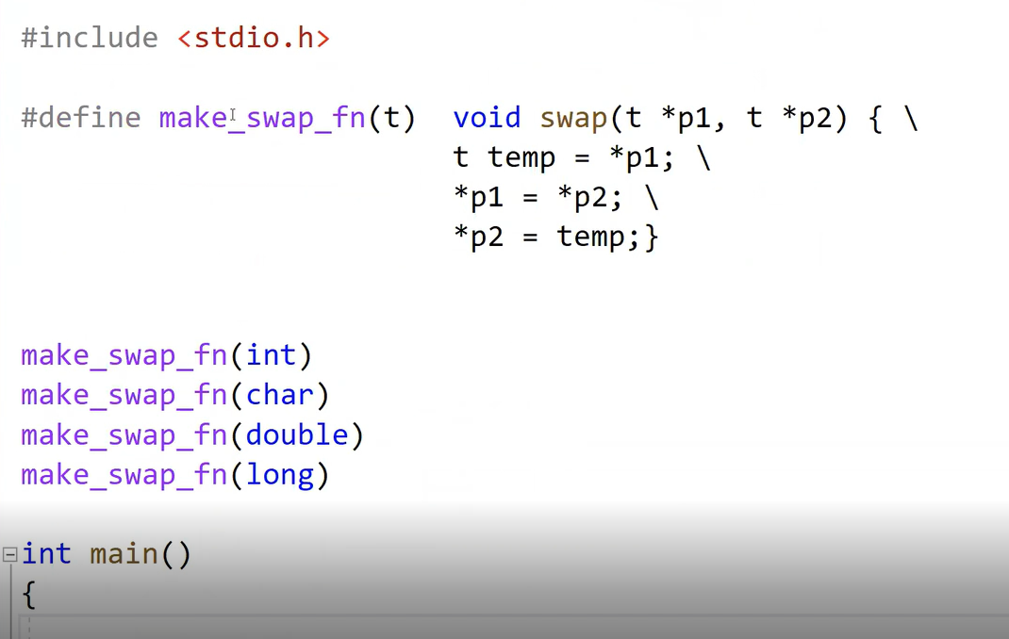

Burada benzer işleri yapıcak ama türleri değişik olan fonksiyonları nasıl makro ile yapabileceğimizi görüyoruz. Makroru ön işlemci programa fonksiyon yazdırmak için kullandık sonuç olarak makrolar kullanıldığı yerlerde sağ tarafındaki yazıyı olduğu gibi kodayazar ve derleyiciye iletir. Ancak bir sorun var aynı isimle birden fazla fonksiyon tanımlamış oluyoruz bunda cde geçerli değil sorunu ## ön işlemci operandı ile aşacağız

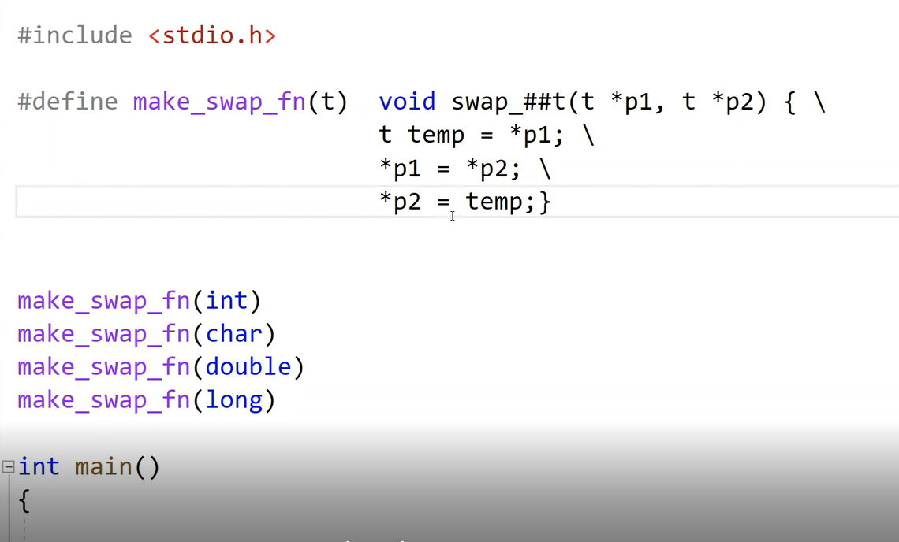

Artık makro açıldığında isimi swap değl

Swap_int

Swap_char

Swap_double olacak.

Örnek mülakatlarda çıkar.

Birden fazla expression içeren makro yazalım.

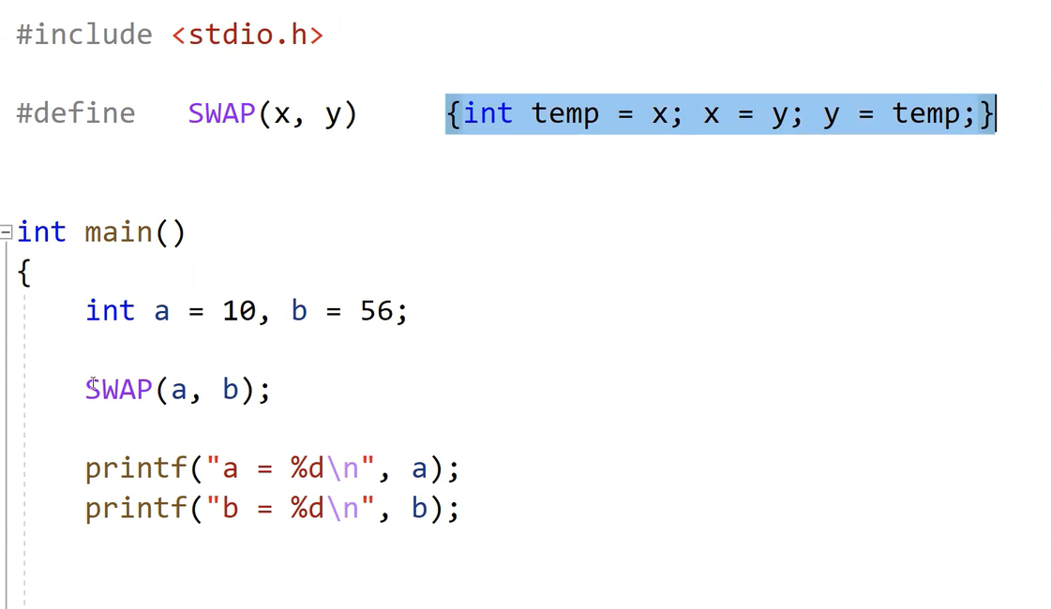

Bu kodda sıkıntı yok ancak kod açılınca ektra sonuna noktalı virgül gelecek.

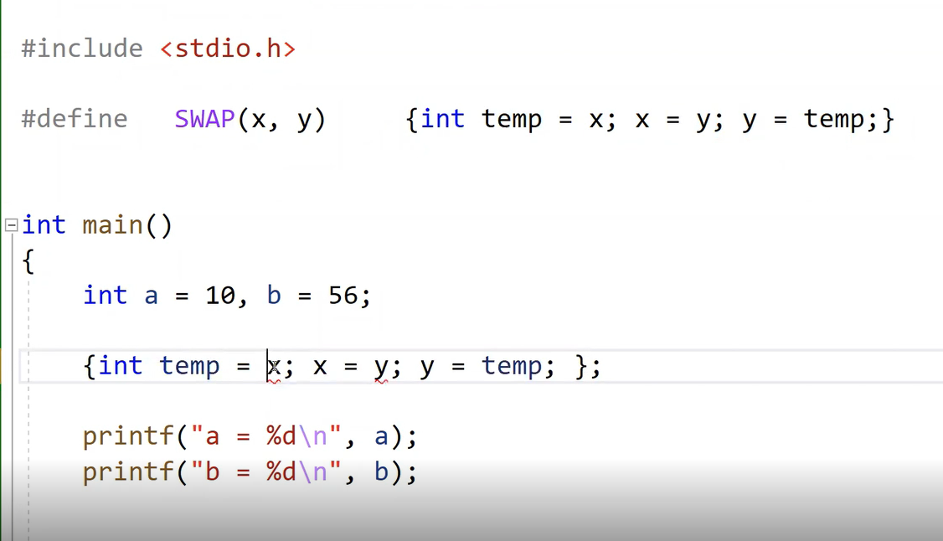

Ektra null statement var örnek if ile olsaydı.

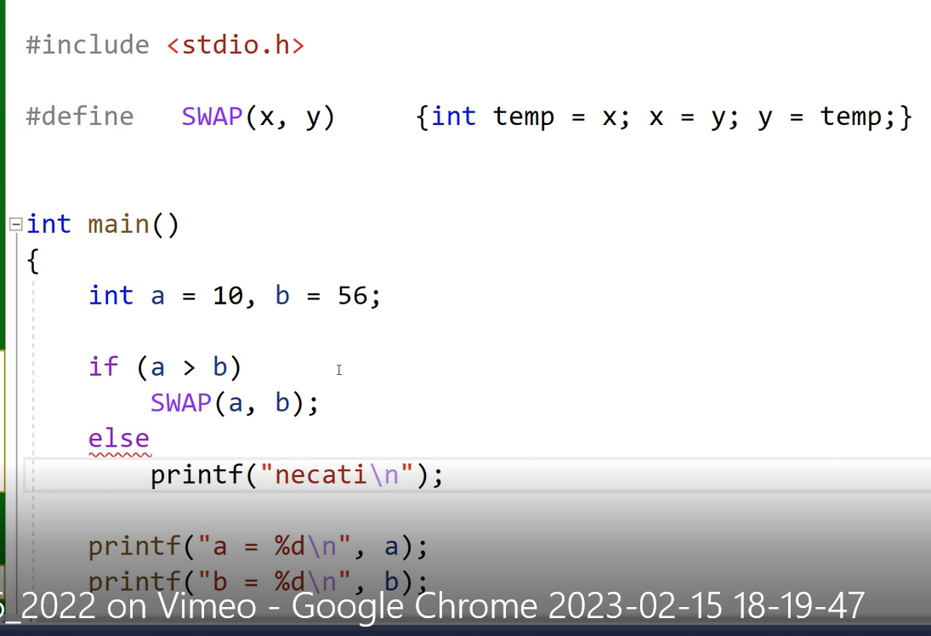

Bu örnekte 2. Bir ; virgül olması else ifadesini boşa çıkaracak ve kodda hata yapacak

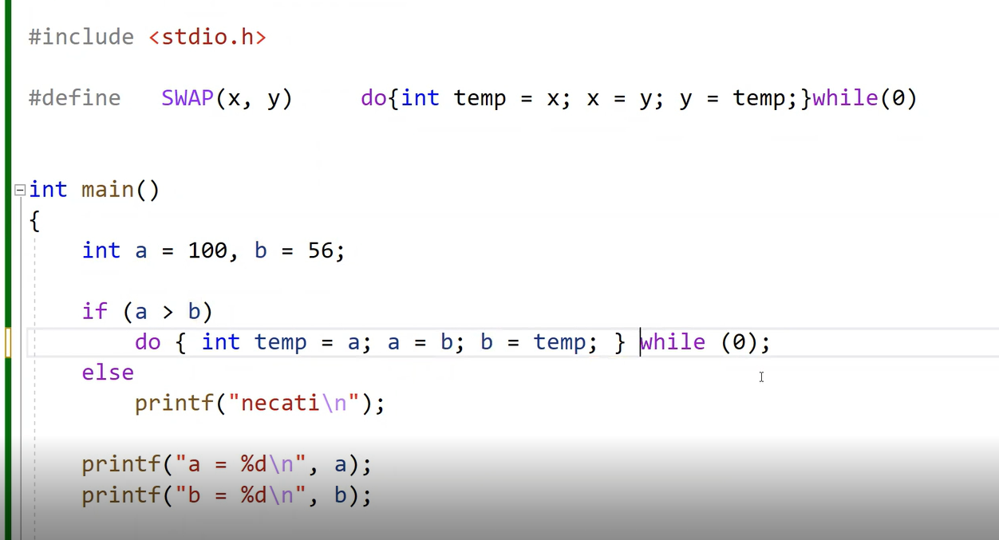

Do while eklediğimizde sentax doğru while den sonra noltalı virgül gelecek. 0 olduğu için bir kez çaışacak.

Örnek # if #endif

